10월06일 보고서

국민카드 유성환

문제1.

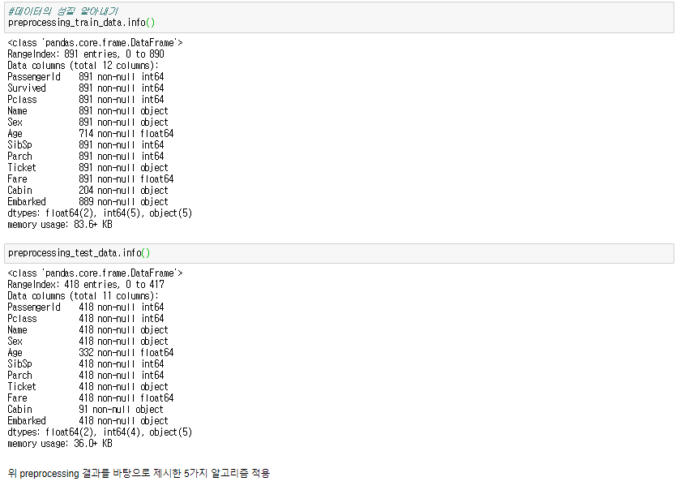

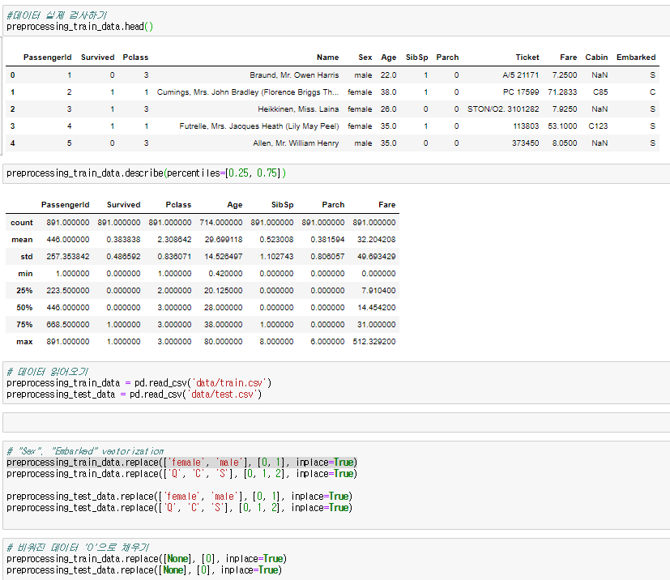

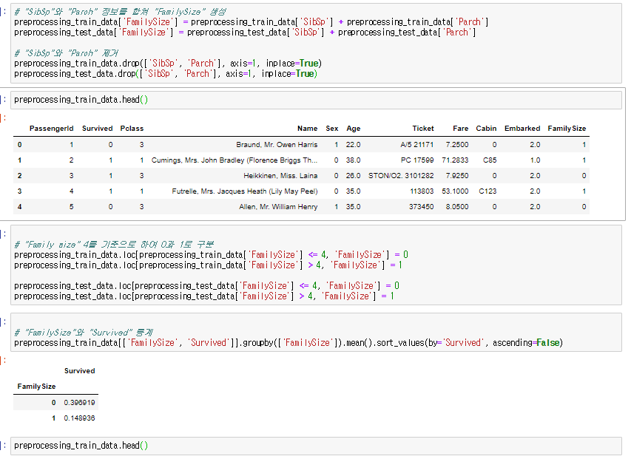

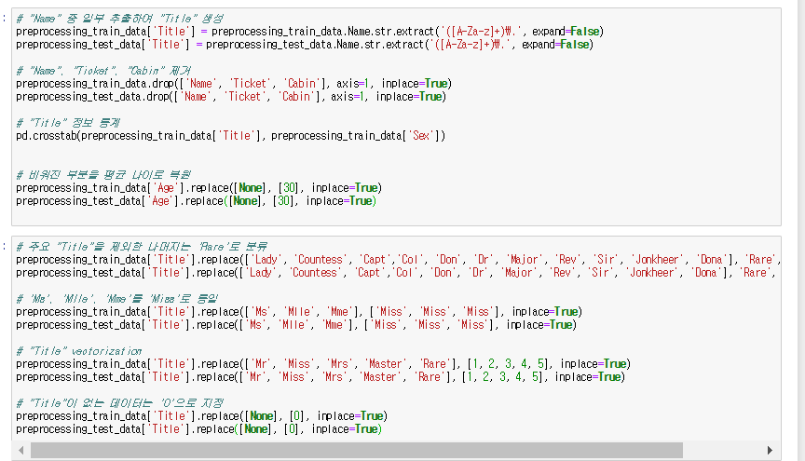

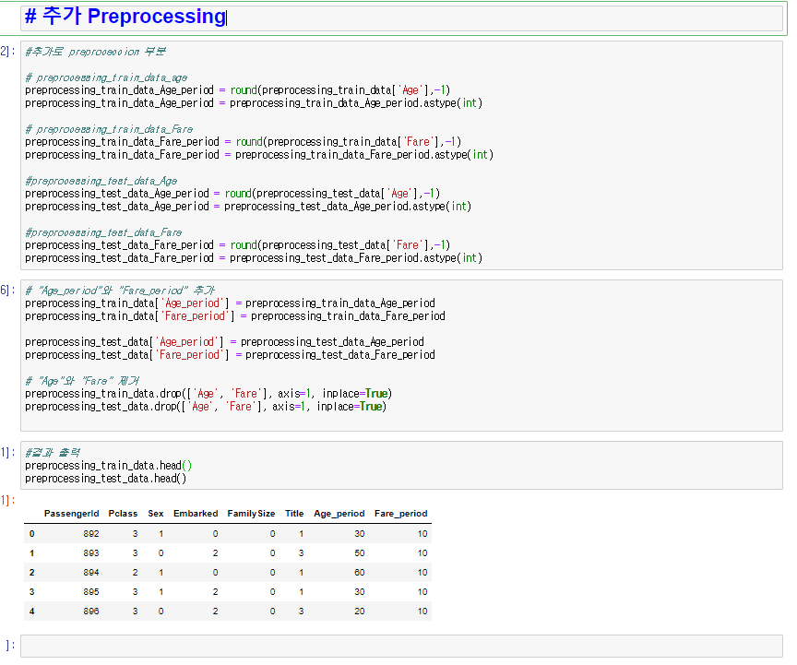

문제2 결과값

|  |  |  |  |
| --- | --- | --- | --- |
| lassifier = KNeighborsClassifier() | | Accuracy: 82.72 |  |
|  |  | Area Under the Curve: 0.88 | |
| classifier = LogisticRegression() | | Accuracy: 79.91 |  |
|  |  | Area Under the Curve: 0.86 | |
| classifier = SVC(probability=True) | | Accuracy: 85.63 |  |
|  |  | Area Under the Curve: 0.89 | |
| classifier = DecisionTreeClassifier() | | Accuracy: 89.23 |  |
|  |  | Area Under the Curve: 0.96 | |
| classifier = RandomForestClassifier() | | Accuracy: 89.00 |  |
|  |  | Area Under the Curve: 0.95 | |
| classifier = GaussianNB() | | Accuracy: 79.01 |  |
|  |  | Area Under the Curve: 0.85 | |

가장 잘 나온 알고리즘은 DecisionTree 그 다음으로는 RandomForest가 나왔습니다.

문제 3

가장 잘 나온 결과값을 케글에 등록을 하였으며 알고리즘은 DecisionTree을 사용한 것입니다. 해당 알로리즘은 각 단계별로 Gini impurity 를 계산한 값을 CART 알고리즘에 적용하여 최종적으로 CART cost을 추출하는 알고리즘 입니다.

